**Тема: Подорож у казку**

Казка є безцінним скарбом українського народу. Ще маленькими ми слухали, затамувавши подих, мамину казку, яка відкривала перед нами незнані світи, вчила розпізнавати добро і зло.

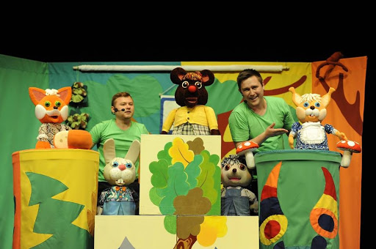

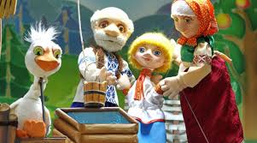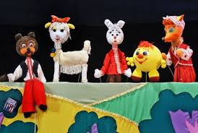

Що об’єднує ці зображення? Як називається такий театр?

**Театр** – це мистецтво перевтілення в різних персонажів.

Чи відомі тобі правила поведінки в театрі: приходити вчасно, залишати речі в гардеробі, не розмовляти й не вставати з місця під час вистави?

У ляльковому театрі ляльки «оживають» - рухаються, розмовляють, співають.

**Перегляд.** Лялькова вистава «Колосок» <https://www.youtube.com/watch?v=rUA69hVqwjk>, мультфільм «Колосок» <https://www.youtube.com/watch?v=QSbilA1kdhY>

Що спільне і що відмінне у театральній виставі та мультфільмі? Поміркуй, як «оживляють» ляльки у театрі.

**Спробуйте розучити пісню** «Нерозлучні мишенята» С. Дяченко ,поміркуй, як слід виконувати пісню. <https://www.youtube.com/watch?v=jA3j652A8VI>

Обери слова, що характеризують персонажів казки. Яка, на твою думку, найбільша вада в мишенят?

**Голосистий гралися веселі справедливий працелюбний смішні ледачі грайливі**